课时规范练20 函数y=Asin(ωx+φ)的图象及应用
一、基础巩固组
1.将函数y=sin x的图象上所有点的横坐标伸长到原来的2倍(纵坐标不变),再把所得各点向右平行移动$\frac{π}{10}$个单位长度,所得图象的函数解析式是( )
A.y=sin$\left(2x\text{-}\frac{π}{10}\right)$
B.y=sin$\left(\frac{1}{2}x\text{-}\frac{π}{20}\right)$
C.y=sin$\left(2x\text{-}\frac{π}{5}\right)$
D.y=sin$\left(\frac{1}{2}x\text{-}\frac{π}{10}\right)$
2.已知函数f(x)=cos$\left(ωx+\frac{π}{3}\right)$(ω>0)的最小正周期为π,则该函数的图象( )
A.关于点$\left(\frac{π}{3}\text{,}0\right)$对称
B.关于直线x=$\frac{π}{4}$对称
C.关于点$\left(\frac{π}{4}\text{,}0\right)$对称
D.关于直线x=$\frac{π}{3}$对称
3.若将函数f(x)=sin 2x+cos 2x的图象向左平移φ(φ>0)个单位长度,所得的图象关于y轴对称,则φ的最小值是( )
A.$\frac{π}{4}$ B.$\frac{3π}{8}$ C.$\frac{π}{8}$ D.$\frac{5π}{8}$
4.
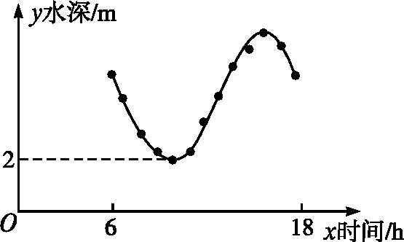
如图,某港口一天6时到18时的水深变化曲线近似满足函数y=3sin$\left(\frac{π}{6}x+φ\right)$+k.据此函数可知,这段时间水深(单位:m)的最大值为( )
A.5 B.6 C.8 D.10
5.(2017天津,理7)设函数f(x)=2sin(ωx+φ),x∈R,其中ω>0,|φ|<π,若f$\left(\frac{5π}{8}\right)$=2,f$\left(\frac{11π}{8}\right)$=0,且f(x)的最小正周期大于2π,则( )
A.ω=$\frac{2}{3}$,φ=$\frac{π}{12}$
B.ω=$\frac{2}{3}$,φ=-$\frac{11π}{12}$
C.ω=$\frac{1}{3}$,φ=-$\frac{11π}{24}$
D.ω=$\frac{1}{3}$,φ=$\frac{7π}{24}$
6.若函数f(x)=2sin 2x的图象向右平移φ$\left(0<φ<\frac{π}{2}\right)$个单位长度后得到函数g(x)的图象,若对满足|f(x₁)-g(x₂)|=4的x₁,x₂,有|x₁-x₂|的最小值为$\frac{π}{6}$,则φ=( )
A.$\frac{π}{6}$ B.$\frac{π}{4}$ C.$\frac{π}{3}$ D.$\frac{5π}{12}$
7.
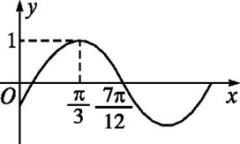
已知函数f(x)=sin(ωx+φ)$\left(ω>0\text{,|}φ\text{|}<\frac{π}{2}\right)$的部分图象如图所示,则y=f$\left(x+\frac{π}{6}\right)$取得最小值时x的集合为( )
A.$\left\{x\left|x=kπ\text{-}\frac{π}{6}\text{,}k\text{∈}Z\right.\right\}$
B.$\left\{x\left|x=kπ\text{-}\frac{π}{3}\text{,}k\text{∈}Z\right.\right\}$
C.$\left\{x\left|x=2kπ\text{-}\frac{π}{6}\text{,}k\text{∈}Z\right.\right\}$
D.$\left\{x\left|x=2kπ\text{-}\frac{π}{3}\text{,}k\text{∈}Z\right.\right\}$〚导学号21500720〛
8.函数y=sin x-$\sqrt{3}$cos x的图象可由函数y=sin x+$\sqrt{3}$cos x的图象至少向右平移 个单位长度得到.
9.已知函数y=g(x)的图象由f(x)=sin 2x的图象向右平移φ(0<φ<π)个单位长度得到,这两个函数的部分图象如图所示,则φ= .
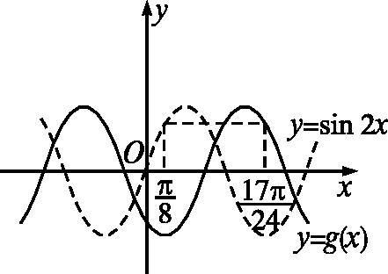
10.已知函数f(x)=$\sqrt{3}$cos$\left(2x\text{-}\frac{π}{3}\right)$-2sin xcos x.
(1)求f(x)的最小正周期;
(2)求证:当x∈$\left[\text{-}\frac{π}{4}\text{,}\frac{π}{4}\right]$时,f(x)≥-$\frac{1}{2}$.

〚导学号21500721〛
二、综合提升组
11.若关于x的方程2sin$\left(2x+\frac{π}{6}\right)$=m在$\left[0\text{,}\frac{π}{2}\right]$上有两个不等实根,则m的取值范围是( )
A.(1,$\sqrt{3}$) B.[0,2]
C.[1,2) D.[1,$\sqrt{3}$]
12.(2016山东烟台二模,理12)已知函数f(x)=cos(2x+φ)的图象关于点$\left(\frac{2π}{3}\text{,}0\right)$对称,若将函数f(x)的图象向右平移m(m>0)个单位长度后得到一个偶函数的图象,则实数m的最小值为 .
13.已知函数y=3sin$\left(\frac{1}{2}x\text{-}\frac{π}{4}\right)$.
(1)用五点法作出函数的图象;
(2)说明此图象是由y=sin x的图象经过怎么样的变化得到的.

三、创新应用组
14.(2017全国Ⅰ,理9)已知曲线C₁:y=cos x,C₂:y=sin$\left(2x+\frac{2π}{3}\right)$,则下面结论正确的是( )
A.把C₁上各点的横坐标伸长到原来的2倍,纵坐标不变,再把得到的曲线向右平移$\frac{π}{6}$个单位长度,得到曲线C₂
B.把C₁上各点的横坐标伸长到原来的2倍,纵坐标不变,再把得到的曲线向左平移$\frac{π}{12}$个单位长度,得到曲线C₂
C.把C₁上各点的横坐标缩短到原来的$\frac{1}{2}$倍,纵坐标不变,再把得到的曲线向右平移$\frac{π}{6}$个单位长度,得到曲线C₂
D.把C₁上各点的横坐标缩短到原来的$\frac{1}{2}$倍,纵坐标不变,再把得到的曲线向左平移$\frac{π}{12}$个单位长度,得到曲线C₂〚导学号21500722〛
15.如图所示,某地夏天8—14时用电量变化曲线近似满足函数式y=Asin(ωx+φ)+b,ω>0,φ∈(0,π).
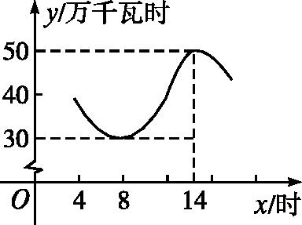
(1)求这期间的最大用电量及最小用电量;
(2)写出这段曲线的函数解析式.

课时规范练20 函数y=Asin(ωx+φ)的图象及应用
1.B 由题意,y=sin x的图象进行伸缩变换后得到y=sin$\frac{1}{2}$x的图象,再进行平移后所得图象的函数为y=sin$\left[\frac{1}{2}\left(x\text{-}\frac{π}{10}\right)\right]$=sin$\left(\frac{1}{2}x\text{-}\frac{π}{20}\right).$故选B.
2.D 由题意知ω=2,函数f(x)的对称轴满足2x+$\frac{π}{3}$=kπ(k∈Z),解得x=$\frac{kπ}{2}-\frac{π}{6}$(k∈Z),当k=1时,x=$\frac{π}{3}$,故选D.
3.C 函数f(x)=sin 2x+cos 2x=$\sqrt{2}$sin$\left(2x+\frac{π}{4}\right)$的图象向左平移φ个单位长度,所得函数y=$\sqrt{2}$sin$\left(2x+2φ+\frac{π}{4}\right)$的图象关于y轴对称,
则有2φ+$\frac{π}{4}$=kπ+$\frac{π}{2}$,k∈Z.
解得φ=$\frac{1}{2}$kπ+$\frac{π}{8}$,k∈Z.
由φ>0,则当k=0时,φ的最小值为$\frac{π}{8}.$故选C.
4.C 因为sin$\left(\frac{π}{6}x+φ\right)∈$[-1,1],所以函数y=3sin$\left(\frac{π}{6}x+φ\right)$+k的最小值为k-3,最大值为k+3.
由题图可知函数最小值为k-3=2,解得k=5.
所以y的最大值为k+3=5+3=8,故选C.
5.A 由题意可知,$\frac{2π}{ω}$>2π,$\frac{11π}{8}-\frac{5π}{8}≥\frac{1}{4}·\frac{2π}{ω}$,
所以$\frac{2}{3}≤ω$<1.所以排除C,D.
当ω=$\frac{2}{3}$时,f$\left(\frac{5π}{8}\right)$=2sin$\left(\frac{5π}{8}\right.×\left.\frac{2}{3}+φ\right)$=2sin$\left(\frac{5π}{12}+φ\right)$=2,
所以sin$\left(\frac{5π}{12}+φ\right)$=1.
所以$\frac{5π}{12}$+φ=$\frac{π}{2}$+2kπ,即φ=$\frac{π}{12}$+2kπ(k∈Z).
因为|φ|<π,所以φ=$\frac{π}{12}.$故选A.
6.C 由函数f(x)=2sin 2x的图象向右平移$φ\left(0<φ<\frac{π}{2}\right)$个单位长度后得到函数g(x)=2sin[2(x-φ)]的图象,可知对满足|f(x₁)-g(x₂)|=4的x₁,x₂,有|x₁-x₂|的最小值为$\frac{T}{2}$-φ.故$\frac{T}{2}$-φ=$\frac{π}{6}$,即φ=$\frac{π}{3}.$
7.B 根据所给图象,周期T=4$×\left(\frac{7π}{12}\text{-}\frac{π}{3}\right)$=π,故π=$\frac{2π}{ω}$,即ω=2,因此f(x)=sin(2x+φ).又图象经过$\left(\frac{7π}{12}\text{,}0\right)$,代入有2$×\frac{7π}{12}$+φ=kπ(k∈Z),
再由|φ|<$\frac{π}{2}$,得φ=-$\frac{π}{6}$,
故f$\left(x+\frac{π}{6}\right)$=sin$\left(2x+\frac{π}{6}\right)$,当2x+$\frac{π}{6}$=-$\frac{π}{2}$+2kπ(k∈Z),即x=-$\frac{π}{3}$+kπ(k∈Z)时,y=f$\left(x+\frac{π}{6}\right)$取得最小值.
8$.\frac{2π}{3}$ 因为y=sin x+$\sqrt{3}$cos x=2sin$\left(x+\frac{π}{3}\right)$,
y=sin x-$\sqrt{3}$cos x=2sin$\left(x\text{-}\frac{π}{3}\right)$
=2sin$\left[\left(x\text{-}\frac{2π}{3}\right)+\frac{π}{3}\right]$,
所以函数y=sin x-$\sqrt{3}$cos x的图象可由函数y=sin x+$\sqrt{3}$cos x的图象至少向右平移$\frac{2π}{3}$个单位长度得到.
9$.\frac{π}{3}$ 函数f(x)=sin 2x的图象在y轴右侧的第一个对称轴为2x=$\frac{π}{2}$,则x=$\frac{π}{4}.$
x=$\frac{π}{8}$关于x=$\frac{π}{4}$对称的直线为x=$\frac{3π}{8}$,由图象可知,通过向右平移之后,横坐标为x=$\frac{3π}{8}$的点平移到x=$\frac{17π}{24}$,则φ=$\frac{17π}{24}-\frac{3π}{8}=\frac{π}{3}.$
10.(1)解 f(x)=$\frac{\sqrt{3}}{2}$cos 2x+$\frac{3}{2}$sin 2x-sin 2x
=$\frac{1}{2}$sin 2x+$\frac{\sqrt{3}}{2}$cos 2x
=sin$\left(2x+\frac{π}{3}\right).$
所以f(x)的最小正周期T=$\frac{2π}{2}$=π.
(2)证明 因为-$\frac{π}{4}≤$x$≤\frac{π}{4}$,
所以-$\frac{π}{6}≤$2x+$\frac{π}{3}≤\frac{5π}{6}.$
所以sin$\left(2x+\frac{π}{3}\right)$
≥sin$\left(\text{-}\frac{π}{6}\right)$=-$\frac{1}{2}.$
所以当x$∈\left[\text{-}\frac{π}{4}\text{,}\frac{π}{4}\right]$时,f(x)≥-$\frac{1}{2}.$
11.C 方程2sin$\left(2x+\frac{π}{6}\right)$=m可化为sin$\left(2x+\frac{π}{6}\right)=\frac{m}{2}$,当x$∈\left[0\text{,}\frac{π}{2}\right]$时,2x+$\frac{π}{6}∈\left[\frac{π}{6}\text{,}\frac{7π}{6}\right]$,
画出函数y=f(x)=sin$\left(2x+\frac{π}{6}\right)$在x$∈\left[0\text{,}\frac{π}{2}\right]$上的图象如图所示.
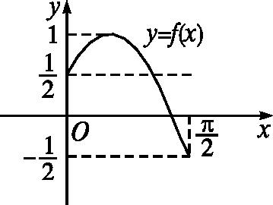
由题意,得$\frac{1}{2}≤\frac{m}{2}$<1,即1≤m<2,∴m的取值范围是[1,2),故选C.
12$.\frac{π}{12}$ ∵函数的图象关于点$\left(\frac{2π}{3}\text{,}0\right)$对称,∴2$×\frac{2π}{3}$+φ=kπ+$\frac{π}{2}$,k∈Z,
解得φ=kπ-$\frac{5π}{6}$,k∈Z,
∴f(x)=cos$\left(2x+kπ\text{-}\frac{5π}{6}\right)$,k∈Z.
∵f(x)的图象平移后得函数y=cos$\left(2x\text{-}2m+kπ\text{-}\frac{5π}{6}\right)$(k∈Z)为偶函数,∴-2m+kπ-$\frac{5π}{6}$=k₁π(k∈Z,k₁∈Z),m=$\frac{\text{(}k\text{-}k_{1}\text{)}π}{2}-\frac{5π}{12}.$
∵m>0,∴m的最小正值为$\frac{π}{12}$,此时k-k₁=1(k∈Z,k₁∈Z).
13.解 (1)列表:
x | $$\frac{π}{2}$$ | $$\frac{3π}{2}$$ | $$\frac{5π}{2}$$ | $$\frac{7π}{2}$$ | $$\frac{9π}{2}$$
$\frac{1}{2}$x-$\frac{π}{4}$ | 0 | $$\frac{π}{2}$$ | π | $$\frac{3}{2}π$$ | 2π
3sin$\left(\frac{1}{2}x\text{-}\frac{π}{4}\right)$ | 0 | 3 | 0 | -3 | 0

描点、连线,如图所示.
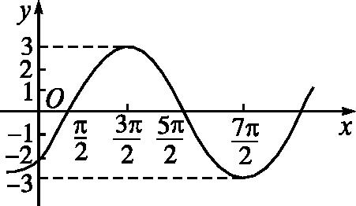
(2)(方法一)“先平移,后伸缩”.
先把y=sin x的图象上所有点向右平移$\frac{π}{4}$个单位长度,得到y=sin$\left(x\text{-}\frac{π}{4}\right)$的图象,再把y=sin$\left(x\text{-}\frac{π}{4}\right)$的图象上所有点的横坐标伸长到原来的2倍(纵坐标不变),得到y=sin$\left(\frac{1}{2}x\text{-}\frac{π}{4}\right)$的图象,最后将y=sin$\left(\frac{1}{2}x\text{-}\frac{π}{4}\right)$的图象上所有点的纵坐标伸长到原来的3倍(横坐标不变),就得到y=3sin$\left(\frac{1}{2}x\text{-}\frac{π}{4}\right)$的图象.
(方法二)“先伸缩,后平移”
先把y=sin x的图象上所有点的横坐标伸长到原来的2倍(纵坐标不变),得到y=sin$\frac{1}{2}$x的图象,再把y=sin$\frac{1}{2}$x图象上所有的点向右平移$\frac{π}{2}$个单位长度,得到y=sin$\left[\frac{1}{2}\left(x\text{-}\frac{π}{2}\right)\right]$=sin$\left(\frac{x}{2}\text{-}\frac{π}{4}\right)$的图象,最后将y=sin$\left(\frac{x}{2}\text{-}\frac{π}{4}\right)$的图象上所有点的纵坐标伸长到原来的3倍(横坐标不变),就得到y=3sin$\left(\frac{1}{2}x\text{-}\frac{π}{4}\right)$的图象.
14.D 曲线C₁的方程可化为y=cos x=sin$\left(x+\frac{π}{2}\right)$,把曲线C₁上各点的横坐标缩短到原来的$\frac{1}{2}$倍,纵坐标不变,得曲线y=sin$\left(2x+\frac{π}{2}\right)$=sin 2$\left(x+\frac{π}{4}\right)$,为得到曲线C₂:y=sin 2$\left(x+\frac{π}{3}\right)$,需再把得到的曲线向左平移$\frac{π}{12}$个单位长度.
15.解 (1)由图象,知这期间的最大用电量为50万千瓦时,最小用电量为30万千瓦时.
(2)A=$\frac{1}{2}$(50-30)=10,b=$\frac{1}{2}$(50+30)=40,
T=$\frac{2π}{ω}$=2×(14-8)=12,
所以ω=$\frac{π}{6}$,
所以y=10sin$\left(\frac{π}{6}x+φ\right)$+40.
把x=8,y=30代入上式,得φ=$\frac{π}{6}.$所以所求解析式为y=10sin$\left(\frac{π}{6}x\right.+\left.\frac{π}{6}\right)$+40,x∈[8,14].

